29 ноября 2021 г.
Профсоюзные новости
Председатель Московской региональной организации Профсоюза работников РАН В.А. Юркин дал интервью центральной профсоюзной газете «Солидарность»
Профсоюзы и научный взгляд Заметили ли московские ученые эффект от Года науки и технологий

29 ноября – 1 декабря в он-лайн формате пройдет ежегодный VIII Международный конгресс «Производство, наука, образование: сценарии будущего». Программа и ссылка на интернет-трансляцию здесь - https://inir.ru/mezhdunarodnyj-kongress-pno-2021-proi/
В рамках ПНО проводится Конгресс работников образования, науки, культуры и технической сферы, соучредителем которого является Профсоюз работников РАН. Представители профсоюза регулярно принимают участие в работе этого форума. В этот раз председатель профсоюза М.Ю. Митрофанов выступит с докладом «Вопросы социально-трудовых отношений в науке в свете заключения межотраслевого соглашения профсоюзов с Минобрнауки России». (30 ноября, семинар 3, сессия 1).

В ФИЦ ИПФ РАН подписано дополнительное соглашение к Коллективному договору, о предоставлении сотрудникам двух оплачиваемых дней отдыха, совмещенных с днями вакцинвации против коронавируса. Возможно, этот опыт пригодится другим организациям.

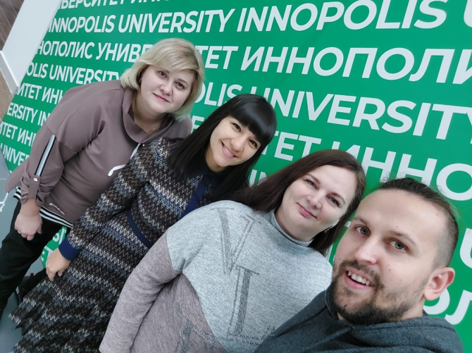
Одним из организаторов состоявшегося недавно в Казани VII Всероссийского Science Slam (конкурса, в котором ученые доходчиво, остроумно, коротко рассказывают о своих исследованиях) стала член организационной и молодежной комиссий Центрального совета Профсоюза работников РАН, ведущий инженер Института химии нефти СО РАН Анна Ильина. А победил в напряженной борьбе Линар Ахметшин из Томска, тоже профсоюзный активист. Об этом сообщает сайт территориальной организации профсоюза ТНЦ СО РАН.
Ученый Института физики прочности и материаловедения стал победителем онлайн голосования Всероссийского Science Slam

Над златом чахнут
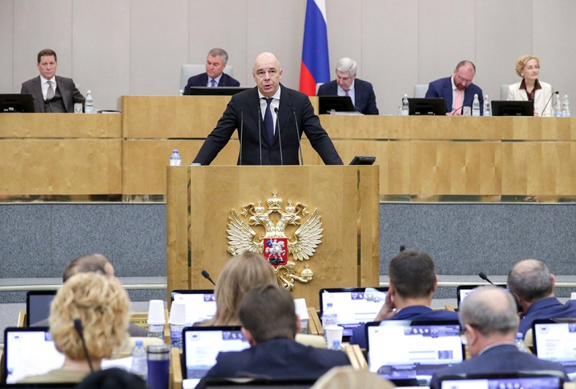
Госдума приняла бюджет России на 2022 год
Принятый бюджет на 2022 год изумил экспертов. Запланировано сокращение финансирования на здравоохранение на 117 млрд руб., социальных расходов на 371 млрд, расходов на пенсии – на 152 млрд. Зато обеспечение силовых структур вырастет на 395 млрд. Вместо диверсификации экономики, борьбы с бедностью власти намерены откладывать деньги в «кубышку» - Фонд национального благосостояния - порядка трех триллионов рублей в год, усиливая экономическую деградацию. На 1 сентября этого года в фонде уже было более 14 трлн, к 2024 году сумма должна вырасти до 23,3 трлн (15,4% ВВП). Об этом написал в своем блоге не какой-то там иноагент, а председатель Совета ТПП РФ по промышленному развитию и конкурентоспособности экономики России К.А. Бабкин https://babkin-k.livejournal.com/
Он уверен, что авторы утвержденных Минфином Основных направлений бюджетной, налоговой и таможенно-тарифной политики на трехлетку, на основе которой сформирован бюджет, делают все возможное, чтобы российская экономика развивалась медленнее мировой, основой этой экономики был экспорт сырья, продолжало расти имущественное расслоение в обществе, не увеличиваться количество высокотехнологичных рабочих мест.
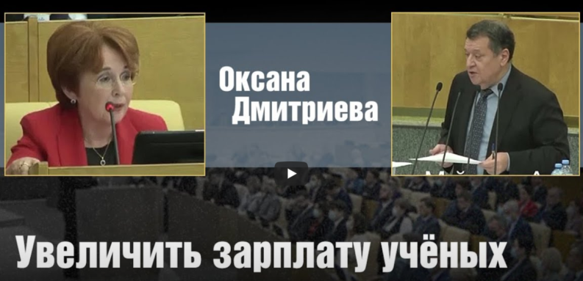
Побороться за увеличение расходов на науку попыталась Оксана Дмитриева - видео. Председатель комитета по бюджету и налогам единоросс А.М. Макаров обвинил ее не больше не меньше как в покушении на вклады граждан.
Стратегия власти по отношению к депутатам, попытавшимся противостоять принятию позорного бюджета, хорошо отражена здесь - За чей счет весь этот обком? Бюджет принят во втором чтении без поправок от оппозиции

Выполняйте!
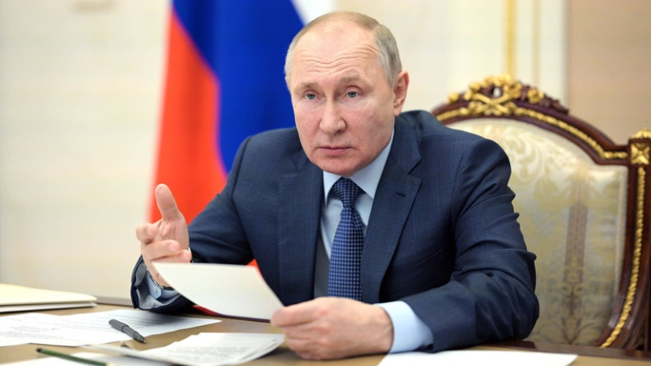
В,В. Путин провел совещание с правительством, на котором в очередной раз вспомнил о бюджетниках.
Президент поручил кабмину предусмотреть дополнительные средства и помочь регионам в достижении требуемого уровня зарплат в бюджетной сфере
В Минтруде пообещали выполнить майские указы президента до конца года
В.В. Путин заявил, что зарплаты бюджетников не должны отставать от уровня, закрепленного майскими указами 2012 года. Он обратил внимание кабмина и руководителей регионов на то, что необходимо обеспечить 100% исполнение майских указов, исходя из фактического темпа роста средней зарплаты в среднем по экономике в 2021 году. "Прошу правительство предусмотреть дополнительные средства».
Об указах, как видно, говорится во множественном числе.
Это ли не повод вспомнить о то ли отмененном, то ли засунутом глубоко под сукно указе от 7 мая 2012 г. №599, в котором говорится о необходимости увеличения внутренних затрат на исследования и разработки до 1,77% ВВП на науку к 2015 году?
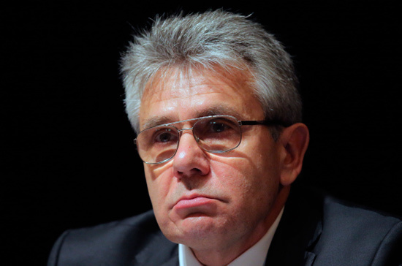
А.М. Сергеев уже откликнулся - Глава РАН заявил, что дисбаланс в зарплатах ученых не удалось ликвидировать в 2021 году
А вот так Президент РАН оценивает усилия власти по выполнению Стратегии НТР, на которую вроде бы возлагаются большие надежды в смысле привлечения в научно-технологический сектор средств частного бизнеса. Правительство не жалует КНТП

Привычное
Прекратите «кошмарить» образование. Открытое письмо академиков в защиту Сергея Зуева

На прошлой неделе в вузовской сфере разгорелся скандал, связанный с якобы имевшей место «продажей» мест и права голоса на пресс-конференцию министра науки В.Фалькова в День студента (https://t.me/ivoryzoo/647), Вузовское сообщество вынесло на общественное обсуждение тот факт, что модератор этой дискуссии Е.Сженов давал возможность задавать вопросы преимущественно представителям тех вузов, которые платят деньги за продвижение в руководимом им телеграм-канале Научно-образовательная политика (НОП). Доказать, конечно, ничего нельзя. НОП на данный инцидент отреагировал очень нервно.

Улыбнитесь!

